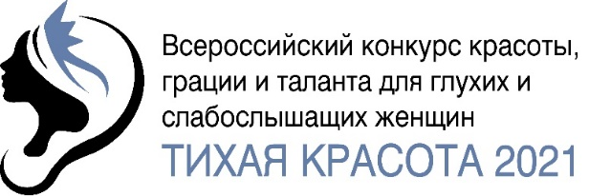
Название проекта:
Всероссийский конкурс красоты, грации и таланта для глухих и слабослышащих женщин «Тихая красота 2021»
Автор:
Новосибирская региональная общественная организация «Союз женщин Сибири «Соломинка» (НРОО «Соломинка»)
Клиент (Заказчик):
Всероссийское общество глухих.
Новосибирская РОО ВОГ
Сроки:
21 октября – 27 октября 2021 (фактические сроки конкурса)
02 августа – 12 ноября 2021 (от начала заявочной кампании до последнего послеконкурсного мероприятия)
Проблематика:
В России — по данным Минздрава — насчитывается около 200 тысяч инвалидов по слуху и слабослышащих граждан и статистика не охватывает все категории людей, страдающих нарушениями слуха. По оценке Всероссийского общества, глухих заметные проблемы со слухом имеются у 13 миллионов жителей России.
https://ria.ru/20110925/443313252.html
https://ria.ru/20110925/443313252.html
На территории Сибирского федерального округа проживает около 7000 инвалидов по слуху, из них 2600 глухих и слабослышащих девушек и женщин. Основным средством общения для абсолютного большинства людей с нарушениями слуха является язык жестов, которым, к сожалению, владеют не все, а люди без ограниченных возможностей здоровья не владеют вовсе. И это основная коммуникативная проблема. Глухота не имеет видимых ограничений здоровья, однако, люди с инвалидностью живут в ограничениях – прячутся от социума, боятся, что их не примут и не поймут. Поэтому общаются только с подобными себе, не выходят за рамки привычных мест и окружения. И это проблема. В связи с этим люди без инвалидности редко встречают людей с ограниченными возможностями и не умеют с ними коммуницировать, предпочитают избегать даже мимолетного контакта, просто потому что не понимают, как общаться и отвергают такого человека. Для инвалидов важно, чтобы их принимали.
За три года проведения Конкурса "Леди Тихая Красота" на основе анкетных данных участниц можно утверждать, что 80% из них основными целями своего участия видят расширение круга общения, доказательство своей полноценности и улучшение качества жизни. Глухие люди не видят мотивации быть включенными в общественные процессы. Есть доказательства, что Конкурс помогает это сделать, женщины и девушки объединяются в группы, находят общие интересы и начинают помогать другим. Одна из победительниц Конкурса 2020 года организовала свой женский клуб и ездит по городам России с целью поделиться своим опытом, который она приобрела, благодаря участию в Конкурсе. Она помогает другим глухим женщинам сделать их жизнь лучше, решить проблемы недостатка общения.

Целевые аудитории:
Женщины с ограниченными возможностями здоровья по слуху
Инвалиды по слуху, проживающие на территории РФ.
Цели проекта:
- Социальная и культурная интеграция инвалидов в общество.
- Создание сети конкурсных площадок для женщин с инвалидностью по слуху в разных городах России
Задачи:
- Расширить географию проекта, привлечь участниц из разных городов к участию в конкурсе.
- Показать здоровым людям, что люди с ОВЗ могут быть полноправными членами общества.
- Разработать план конкурсных мероприятий для адаптации представителей целевой аудитории (участниц)
- Наладить контакты с руководителями представительств обществ глухих в разных городах России.
Коммуникационная стратегия:
Главный посыл стратегии - красота, талант и инвалидность не являются взаимоисключающими явлениями. Проект, как мостик между глухими и здоровыми людьми, который ведет к пониманию и принятию друг друга. Он поможет девушкам, женщинам с инвалидностью преодолеть свои комплексы, показать себя, а общество увидев их, начнет постепенно привыкать и принимать людей с инвалидностью.
Каналы коммуникации:
Для привлечения участниц и партнеров использовались следующие каналы:
Собственный аккаунт Конкурса с аудиторией на момент старта заявочной кампании около 4500 подписчиков. Аккаунты глухих блогеров, лидеров мнений в среде инвалидов по слуху с аудиторией 40-70000. Все аккаунты региональных ВОГ, аккаунты участниц конкурсов 2019-2020 гг. Прочие аккаунты сообществ глухих, в том числе в сетях FB и ВК (ВОГ Новосибирск), соцсети Центрального телевидения ВОГ. Распространялась информация о том, что конкурс стал Всероссийским, официальная афиша конкурса 2021, механизм подачи заявки, истории личного участия конкурсанток прошлых лет, как мотивирующие.
Крупные и авторитетные информационные ресурсы города с высоким уровнем доверия. «Холдинг ТОПМЕДИА» (Интернет-ресурсы, глянец), Новосибирские новости, Радио Городская волна, Радиостанция «Серебряный дождь», 49 канал программа «Дом Культуры». Партнёрство, редакционные материалы, пресс-релизы, афиши, сотрудники – участники, интервью.
Официальные сайты и аккаунты в соцсетях Министерства культуры НСО, Агентства по социальной политике Новосибирска, Сайт и соцсети Института социальной реабилитации НГТУ НГТУ. Партнёрство, редакционные материалы, пресс-релизы, афиши, сотрудники – участники, интервью.
Личная коммуникация от имени оргкомитета Конкурса «Тихая Красота» и НРОО «Союз женщин Сибири «Соломинка»
Внутрикорпоративные каналы коммуникации: рассылки активистам ВОГ Новосибирск и потенциальным партнерам.
Первый анонс в официальных соцсетях Конкурса был размещен 2 августа 2021 года. В информационную кампанию были активно вовлечены глухие блогеры. А также активисты ВОГ. Информация о том, как скачать и заполнить заявку, как отправить все документы была переведена на русский жестовый язык и распространялась через соцсети организаторами, глухими блогерами и активистами ВОГ.
В качестве официальных партнеров конкурса выступили Министерство культуры НСО, Агентство по социальной политике Новосибирска и Институт социальных технологий (ИСТ) при НГТУ. Этими структурами была оказана колоссальная поддержка в виде анонсов в официальных соцсетях вышеупомянутых структур. Кроме того, в ИСТ была организована открытая встреча с представителями организатора, участницами прошлых лет и студентками, которые приглашались к участию.
Руководители женских клубов при ВОГ активно включились в работу и оказали огромную поддержку в распространении информации о заявочной кампании. Председатель НРОО ВОГ Брагин М.Ю. оказывал поддержку лично, связываясь с председателями иногородних обществ глухих. Организаторами совместно с активистами ВОГ был анонсирован и проведен прямой эфир, в ходе которого организаторы постарались ответить на все вопросы аудитории.
За два года успешной работы у Конкурса сложились дружественные связи с авторитетными деятелями ВОГ в Москве, которые тоже активно помогали информационно, размещая информацию через личные аккаунты. Это Арман Искаков – главный тележурналист центрального телевидения ВОГ, победитель международных конкурсов красоты для глухих за рубежом, в прошлом, соорганизатор одного из конкурсов красоты за рубежом, Фабио Делла Моника – в прошлом координатор mister and missis deaf international 2013-2015гг., член жюри конкурсов красоты для глухих в Бразилии и Великобритании 2012-2014 гг.
Заявочная кампания была завершена 31 сентября 2021г. Последний пост об участнице в официальном аккаунте Конкурса в инстаграм был размещен 19 октября.
Со 2 августа по 19 октября 2021 года в официальном аккаунте проекта размещено 88 постов, в том числе:
33 поста о каждой участнице 2021 года
8 мотивационных постов об участницах прошлых лет, их пути к победе, изменениях в их жизни после конкурса.
30 постов о партнерах (еще 10 за время конкурса)
17 информационных постов, касающихся организационных вопросов
Всего в рамках конкурса 2021 со 2.08.2021 по 16.11.2021 вышел 131 пост в официальном аккаунте Конкурса.
Официальный аккаунт Конкурса в инстаграм вырос в период с начала августа по конец октября на 5000 подписчиков. Максимальные охваты в сутки от 8-10000 до 25000.
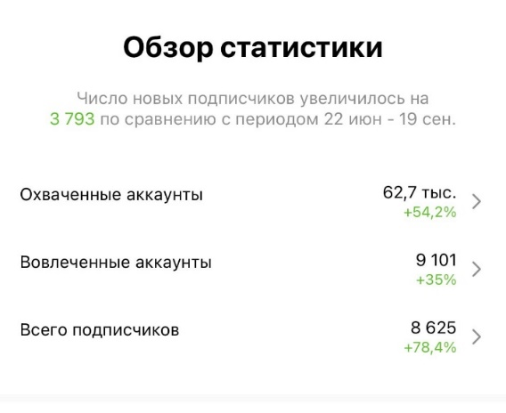

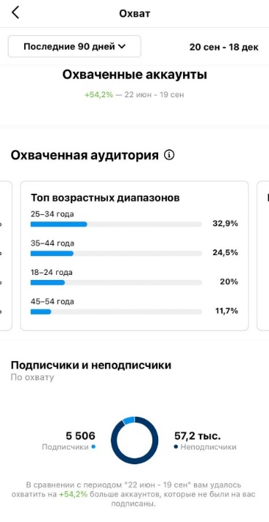
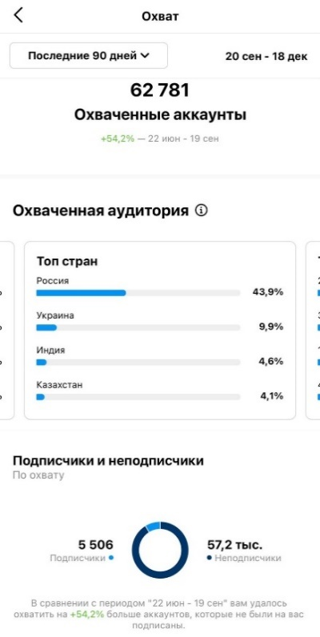
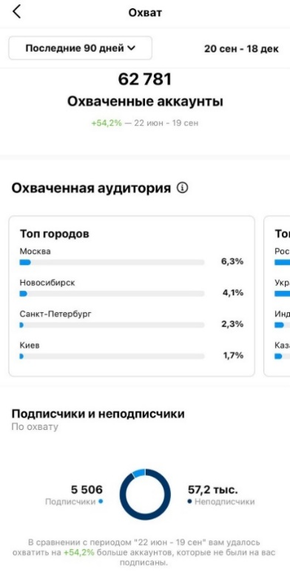

Максимальные охваты по сторис 11000 Максимальные охваты публикаций 25000
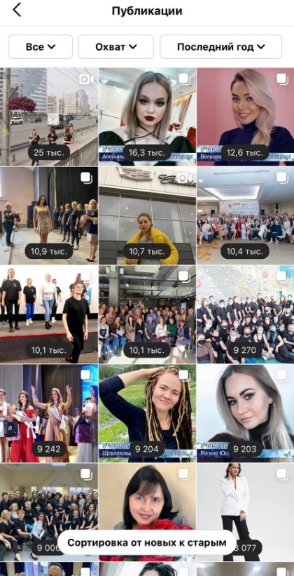
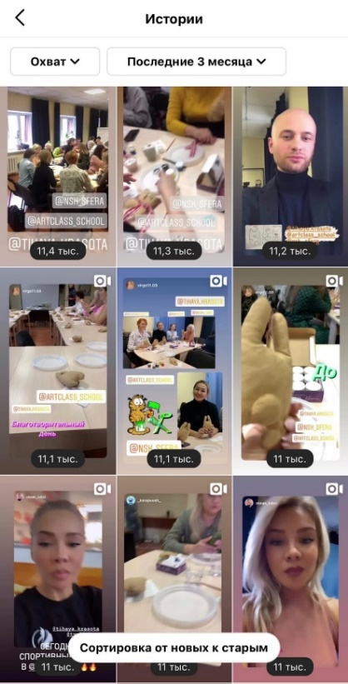
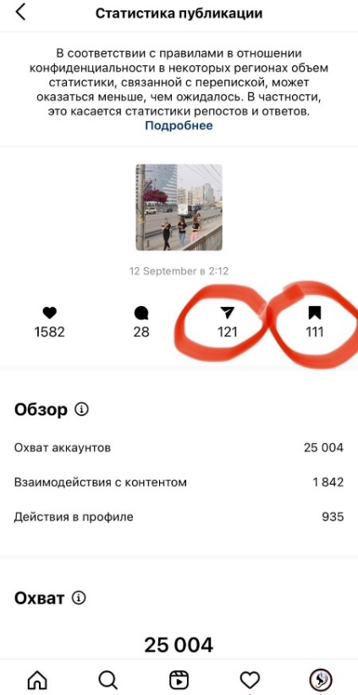
Доля подписчиков от общей охваченной аудитории составила 8,8%, что говорит о высокой степени вовлеченности. Никакие коммерческие инструменты для продвижения не применялись. Это живая органическая аудитория.

05.10.21. В эфире нашего информационного партнера - Радиостанции «Серебряный дождь» состоялся прямой эфир, продолжительностью 45 минут. В прямом эфире представители организатора рассказали о Конкурсе, об участницах, о всех конкурсных этапах, анонсировали финал. А также, эфир был посвящен проблематике интеграции инвалидов в общество, принятию их обществом, в частности, тем сложностям, которые испытывают инвалиды по слуху и тому, как Конкурс помогает в решении этих проблем.
https://www.instagram.com/silverrainradionsk/p/CUpGlR..
Эфир размещен на ютуб канале радиостанции
https://www.youtube.com/watch?v=Cv0SHDhgKFI&t=1513s
16.10.2021. В эфире официального информационного партнера «Радио городская волна» вышел анонс конкурса.
11.10.2021 сразу в нескольких изданиях официального информационного партнера конкурса Холдинга «ТОП МЕДИА» вышли публикации анонсов открытия Конкурса
Бизнес-издание «Человек Дела»
https://www.sobaka.ru/nsk/events/city/137305
https://www.instagram.com/p/CU3v8xeKRpG/?utm_medium=c..
Онлайн Портал «Собака.ru Нск»
https://vk.com/sobakaru_nsk?w=wall-56084599_8543
https://www.instagram.com/p/CU3xi4sKJtO/?utm_medium=c..
https://www.instagram.com/p/CU6hrvHqDF_/?utm_medium=c..
Медиа Холдинг «TopMedia Corp»
https://www.facebook.com/sobakarunsk/posts/3069441629..
https://www.instagram.com/p/CU4NBYUtzmw/?utm_medium=c..
29.10.2021 в нескольких изданиях официального информационного партнера конкурса Холдинга «ТОП МЕДИА» вышли публикации о финале Конкурса
https://www.instagram.com/p/CVmqiAdNHbm/?utm_medium=c..
https://www.instagram.com/p/CVm6DEgtjMa/?utm_medium=c..
https://www.instagram.com/p/CVm7M5yNaxE/?utm_medium=c..
https://www.instagram.com/p/CVm6VN3tkxR/?utm_medium=c..
14.10.21 и 20.10.21 на портале официального информационного партнера Конкурса «Новосибирские новости» вышли публикации с анонсом
https://nsknews.info/materials/tikhaya-krasota-neobyc..
https://nsknews.info/materials/vserossiyskiy-konkurs-..
22.10.2021 в вечернем выпуске «Новосибирские новости» на тв вышел новостной видеосюжет об открытии конкурса.
https://www.youtube.com/watch?v=il0IZh-7qcc
28.10.2021 в вечернем выпуске «Новосибирские новости» на тв вышел новостной видеосюжет о финале Конкурса
https://www.youtube.com/watch?v=zPf8-rkWEpE
На интернет портале «Новосибирские Новости» за все время проекта вышло несколько публикаций. Анонс Конкурса, репортаж с открытия, репортаж с финала, репортаж по итогам «благотворительного дня Конкурса», интервью с победительницей Конкурса в 2020 году.
https://nsknews.info/materials/tikhaya-krasota-neobychnyy-konkurs-soberyet-v-sibiri-zhenshchin-so-vsey-strany/?sphrase_id=129477
https://nsknews.info/materials/vserossiyskiy-konkurs-dlya-glukhikh-tikhaya-krasota-startuet-v-novosibirske/?sphrase_id=129477
https://nsknews.info/materials/na-konkurs-tikhaya-krasota-priekhali-33-uchastnitsy-so-vsey-strany/?sphrase_id=129477
https://nsknews.info/materials/samuyu-tikhuyu-krasavitsu-rossii-nashli-v-novosibirske/?sphrase_id=129477
https://nsknews.info/materials/tikhie-krasavitsy-sshili-dlya-detey-sirot-igrushki-s-zapakhom-kofe/?sphrase_id=129477
https://nsknews.info/materials/otsutstvie-zvukov-ne-tragediya-tikhaya-krasavitsa-valentina-petrochenko/?sphrase_id=129477
Сюжет на центральном телевидении ВОГ
https://www.youtube.com/watch?v=Im_GpoNACtU
Креативные решения:
С 2021 года конкурс стал Всероссийским и ожидался визит конкурсанток со всей России. К участию в конкурсе были зарегистрированы 33 участницы из 20 городов в возрасте от 22 до 60 лет:
Москва, Санкт-Петербург, Новосибирск, Екатеринбург, Чебоксары, Магнитогорск, Архангельск, Тюмень, Якутск, Кызыл, Омск, Томск, Новокузнецк, Кемерово, Красноярск, Ачинск, Барнаул, Астрахань, Каменск-Уральский, Иркутск.
Конкурс прошел за 1 неделю. С 21 по 27 октября 2021 г.
На протяжении одной недели участницы должны были пройти основные этапы:
Кулинарный (мастер-класс с применением технологий термической обработки блюд. Тематика – итальянская кухня. ). Участницы прибыли организованно на площадку партнера, разделились на группы и под руководством высококвалифицированных шеф-поваров готовили горячие блюда итальянской кухни.
Спортивный (спортивные состязания, в том числе, скалодром). Участницы организованно прибыли на площадку партнера. Механика соревнования была разработана профессиональными тренерами-спортсменами со стороны партнера. Участницам предлагалось выполнять на время спортивные упражнения средней сложности, а потом штурмовать скалодром. Путем квалифицированного жюрейского голосования была определена победительница спортивного этапа.
Тематическая фотосессия (итоги подводились путем голосования в аккаунте Конкурса в инстаграм). Участницы организованно прибыли на площадку партнера – премиальный автосалон. Стилистами и визажистами (партнерами конкурса) для каждой участницы были «собраны» индивидуальные образы. Образы были дополнены верхней одеждой, так же, предоставленной партнерами. Фотограф-партнер работал 4 часа. Все фотоматериалы были переданы организаторам уже на следующий день и размещены в официальном аккаунте Конкурса, где было проведено голосование и выявлена победительница фотодня.
Финальное дефиле (визитка, творческий номер, дефиле в вечерних платьях). Финал проходил 27 октября на площадке официального партнера. С 17 часов. В программе финала были приветственные речи от организаторов и официальных лиц, слова благодарности всем партнерам, демонстрация видеоматериалов Конкурса и три основные выхода участниц, по которым профессиональное жюри выставляло всем участницам оценки.
Дополнительные мероприятия:
Экскурсия в один из музеев Новосибирска. Экскурсия проводилась организованной группой, была предоставлена партнером Конкурса.
Мастер-класс по росписи кофейной игрушки (в рамках благотворительной акции. Все игрушки переданы в один из детских домов Новосибирска). Мастер-класс проводился на площадке партнера. Игрушки и расходные материалы для росписи были также, предоставлены партнером. Участницы расписывали игрушки по образцу, под руководством педагога мастер-класса. По окончанию работы, игрушки были упакованы для передачи в один из детских домов Новосибирска совместно с победительницами Конкурса и организаторами.
https://www.youtube.com/watch?v=y3pt_txwCgs
Мастер-класс по сценическим движениям и актерскому мастерству. Мастер-класс проходил на площадке партнера при содействии квалифицированного педагога – преподавателя театрального института. Участницы учились правильно дышать, двигаться, контактировать с залом, снимать зажим.
День открытых дверей на площадке партнера. Лекция, мастер-класс, чаепитие, презентация обучения с последующим возможным трудоустройством. Мероприятие проходило на площадке партнера.
Мастер-класс по столовому и светскому этикету. Данный мастер-класс проводился на площадке партнера. Квалифицированный тренер по столовому и светскому этикету провел полезное познавательное занятие для участниц.
Тренинги и подготовка:
Ежедневные занятия по дефиле, модельному шагу и фотопозированию. Проводились на площадке партнера.
Просмотр и доработка творческих номеров для финала.
Постановка финального дефиле, генеральная репетиция.
*** На всех этапах перевод русского жестового языка осуществлялся силами официального партнера Конкурса.
Тактика, практические действия:
- Нашли официальных партнеров конкурса, готовых оказать информационную, организационную, финансовую и прочую поддержку конкурсу.
- Информационные партнеры:
Холдинг «Топ Медиа»
Радиостанция «Серебряный дождь»
Холдинг «Новосибирские новости»
Радио «Городская волна»
Всероссийское телевидение глухих
- Заручились поддержкой Министерства культуры НСО и Агентства по социальной политике Новосибирска (официальные партнеры Конкурса)
- Наладили работу по предоставлению услуг переводчиков русского жестового языка с Институтом социальных технологий и реабилитации при НГТУ и НРОО ВОГ (официальные партнеры Конкурса)
- Разработали анкету участия, положение и партнерские пакеты.
- Анонсировали начало заявочной кампании в соцсетях конкурса.
- Собрали и обработали анкеты потенциальных участниц.
- Зарегистрировали 33 участницы из 20 города России.
- Разместили в соцсетях посты о каждой участнице, обо всех партнерах конкурса, посты-анонсы, информационно-мотивационные посты.
- Разработали конкурсную программу по этапам. Разработали механику конкурсных этапов. Составили конкурсное расписание.
- Подготовили макеты рекламных материалов – пригласительные, афиша, пресс-волл.
- Написали пресс-релизы.
- Рассказали о конкурсе в СМИ - глянец, новостные интернет-порталы, радиоэфиры, ТВ (у официальных информационных партнеров. ТОП МЕДИА, Новосибирские новости, Радиостанция Серебряный Дождь)
- Провели первую встречу и оргсобрание с участницами.
- Провели торжественное открытие конкурса на площадке официального партнера. Партнер открытия – Банкетный зал «МЁД». Партнер перевода РЖЯ – Институт социальных технологий НГТУ
- Провели кулинарный мастер-класс (этап). На площадке официального партнера «Кухня за кулисами». Тематика – итальянская кухня. Партнер перевода РЖЯ – Институт социальных технологий НГТУ
- Каждый день проводили уроки дефиле и фотопозирования. На площадке НРОО ВОГ ДК «Радуга» и в модельном агентстве «Гранд Моделс». Педагоги – «Гранд Моделс», постановщик финального дефиле - Яна Стрижакова. Партнер перевода РЖЯ – Полина Анатольевна Брагина НРОО ВОГ.
- Провели встречу в рамках решения проблем с трудоустройством слабослышащих на площадке официального партнера. День открытых дверей в центре «Падолог Нск». Партнер перевода РЖЯ – Институт социальных технологий НГТУ
- Организовали для участниц тематическую фотосессию в премиальном автосалоне города «Genesis» (Хёндай авто). Для фотосессии привлекли партнеров по созданию индивидуальных образов (визаж, аксессуары, прически), партнеров-фотографов – Анна Лысенко, и магазин верхней женской одежды «VEA LA VIE». Партнер перевода РЖЯ – Институт социальных технологий НГТУ
- При содействии министерства культуры НСО (официальный партнер Конкурса) провели экскурсию в музей «Россия. Моя история». Партнер перевода РЖЯ – Институт социальных технологий НГТУ
- Провели на площадке партнера (Кинозал «Синема») мастер-класс по актерскому мастерству. При содействии преподавателя Театрального института Новосибирска Анны Зуевой. Партнер перевода РЖЯ – Институт социальных технологий НГТУ
- Провели спортивный этап конкурса на площадке официального партнера «Скалодром ТВОЯ ВЫСОТА». Механика состязательных этапов разработана партнером. Партнер перевода РЖЯ – Институт социальных технологий НГТУ
- Организовали «Благотворительный день» на площадке официального партнера – международного образовательного центра «Сфера» при содействии официального партнера - творческой студии «Артскул». 33 участницы своими руками расписали 33 кофейные игрушки для детей из детского дома «Теплый дом». Партнер перевода РЖЯ – Институт социальных технологий НГТУ
- Организовали мастер-класс по столовому и светскому этикету. Партнеры – международный образовательный центр «Сфера» и «Школа королев Ульяны Кофановой». Партнер перевода РЖЯ – Институт социальных технологий НГТУ
- Организовали ежедневные занятия по дефиле. Площадки – ДК «Радуга» предоставлена НРОО ВОГ и площадка модельного агентства «Гранд Моделс». Перевод РЖЯ – Полина Анатольевна Брагина НРОО ВОГ, Институт социальных технологий НГТУ.
Педагоги Дефиле – Наталья Карелина – директор Конкурса «Миссис Новосибирск интернешнл» (соорганизатор), Яна Стрижакова – профессиональный постановщик дефиле (партнер), Любовь Ухалова – директор модельного агентства «Гранд Моделс» (партнер)
- Разместили посты о всех партнерах проекта в соцсетях конкурса
- Организовали 5 прямых эфиров с конкурсных мероприятий
- Провели генеральную репетицию финального гала-концерта. Режиссер финального дефиле – Яна Стрижакова (партнер)
- Написали сценарий финального гала-концерта.
- Пригласили на финал всех партнеров конкурса, официальные лица города и представителей власти.
- Составили коллегию жюри, в которую вошли победительницы прошлых лет, представители ВОГ, представители министерства культуры, ИСТР НГТУ, агентства по социальной политике Новосибирска, организаторы конкурсов красоты, включая профессионалов в области конкурсов красоты для глухих из-за рубежа - Арман Искаков, Фабио Делла Моника (Италия), Вадим Первушин - стилист, владелец студии красоты (Москва)
- Провели финальный гала-концерт. Площадка – ДК им. Октябрьской революции – была предоставлена официальным партнером Министерством культуры НСО.
Финальный гимн Конкурса. Слова написаны организатором, клип снят, оттитрован и смонтирован организатором, звукозапись вокального сопровождения выполнена организатором
https://www.instagram.com/tihaya.krasota/tv/CVz4mBYqu..
Эффективность. Бюджет:
В этом году команда организаторов осталась без грантовой поддержки. Конкурс благотворительный, поэтому не предполагает взноса от участниц. Однако, организаторами был учрежден организационный взнос в размере 1000 (одна тысяча рублей). Также, были привлечены спонсоры Компания «Видэкс» (Москва) со спонсорским пакетом в размере 50 000 рублей + призовой фонд, Компания «Отелит девелопмент» (Новосибирск) со спонсорским пакетом 30 000 рублей + призовой фонд, Компания «Падолог НСК» со спонсорским пакетом 50 000 рублей + призовой фонд (включая 3 сертификата на полный курс обучения на падолога).
Полная смета проекта 1370000 рублей.
При бюджете 163000 организаторы полностью «упаковали» проект.
Все площадки были предоставлены партнерами на безвозмездных условиях, все педагоги и мастер-классы получены на партнерских безвозмездных условиях. Призовой фонд сформирован полностью за счет партнеров.
Услуги фото и видеосъемки получены на безвозмездных партнерских условиях.
Информационная поддержка – на безвозмездных партнерских условиях.

«Спасибо Вам за полноценную рекламную отдачу. Сегодня мало кто так «отрабатывает» партнеров, как Вы. С Вами приятно работать. Можете рассчитывать на нашу поддержку в дальнейшем»
Директор Радиостанции «Серебряный Дождь» Новосибирск Анна Федотова
Фактические финансовые затраты организатора:
Короны фабричные 39 шт 20500
Короны ручной работы для Топ-3 3 шт 18000
Дизайн 1000
Ленты 42 шт 15000
Футболки для участниц 33 шт. 10000
Подвески ювелирные. Золото. 9 штук 26000
Печать баннера 4х2 м. 3000
Полиграфия 6000
Экран светодиодный аренда 30000
Аэродизайн 5000
Кейтеринг на открытие 20000
Упаковка (для подарков) 3000
Транспортные и прочие расходы 2500
Фуршет жюри 3000
Для такого масштабного проекта указанный фактический бюджет ничтожно минимален. Организаторам, благодаря профессионализму, репутации и коммуникативным навыкам удалось сделать проект на высочайшем уровне при минимальных затратах и без вложения собственных средств. Результат проделанной работы оценен всеми сторонами, как очень высокий.
Результат
Что получили GR
Получили колоссальный положительный отклик и резонанс. Конкурс признан образцом масштабного инклюзивного проекта (основано на отзывах ИСТР), привлекли внимание властей и общественности и, как следствие, всестороннюю поддержку структур города и региона на проведение Конкурса дальнейших лет. Получили множество положительных отзывов от участниц и уже зарегистрировали 7 человек на участие в 2022 году. Получили приглашение к участию в кинопробах для участниц (Москва). Нам прислали слова благодарности и восхищения представители и руководители ВОГ из других регионов, а ВОГ Красноярска обратились за помощью в проведении первого конкурса красоты для глухих в Красноярске. Таким образом, можно говорить о перспективах масштабирования проекта на ближайшее будущее. Уже этой весной планируется провести первый детский конкурс красоты и таланта «Тихая Красота». А осенью 2022 года Всероссийский конкурс для взрослых слабослышащих и глухих «Тихая Красота 2022» будет принимать заявки на участие от Новосибирских мужчин (пилотный проект). Президент ВОГ Иванов С.А. (Москва) высоко оценил результаты проведения Конкурса 2022 и считает его важным инклюзивным проектом в масштабах всей России. На 95-летии ВОГ в Новосибирске организаторыКонкурса были удостоены почетной грамоты ВОГ.
Глухие активисты НРОО ВОГ будут интегрированы в организаторскую деятельность в рамках Конкурса. Уже ведется совместная работа по подготовке первого Новосибирского конкурса красоты и таланта для глухих детей «Тихая Красота 2022»
«Я была больше наблюдателем, чем реально участвовала - со стороны достойно. Для меня это пример инклюзивного проекта - буду приводить его в качестве примера на лекциях и, когда работаю спикером. Спасибо Вам»
Руководитель Центра Инклюзивного сопровождения НГТУ Можейкина Л.Б.
«Искренне благодарю Вас за высокий профессионализм и реализацию Всероссийского конкурса красоты для глухих и слабослышащих женщин «Тихая Красота 2021». Ваша работа направлена на поддержку женщин с ограниченными возможностями здоровья, преумножение высоких традиций культуры и искусства, культурного наследия нашего народа и воспитание у жителей нашего региона чувства гордости. Надеемся на дальнейшее сотрудничество и готовы оказать всестороннюю поддержку»
Министр культуры Новосибирской области Ярославцева Н.В.
«Благодарим НРОО «Союз женщин Сибири «СОЛОМИНКА» за организацию и проведение Всероссийского Конкурса красоты, грации и таланта для глухих и слабослышащих женщин «Тихая Красота 2021». Ваша многолетняя и добросовестная работа и активная общественная деятельность для инвалидов по слуху заслуживает высокой оценки!»
Президент Центрального правления ВОГ Иванов С.А. г. Москва
«Мы признательны Вам за высокий профессионализм, компетентность и преданность своему благому делу. Ваше доброе и неоднократное начинание, отзывчивость, доброжелательность служат хорошим примером доступности участия на равных в наше непростое время. Желаем Вам творческих и профессиональных успехов и надеемся на дальнейшее сотрудничество.»
Член Центрального правления ВОГ, председатель НРОО ВОГ Брагин М.Ю
Что получила компания:
- Создание единственного на сегодняшний день конкурса красоты для глухих в России. По сути, проекта «как у слышащих»
- Получение перспективы масштабирования проекта, путем создания конкурсов красоты для глухих на региональных уровнях по всей стране. Уже есть запрос от 3 регионов: ВОГ Архангельск, ВОГ Красноярск, ВОГ Тыва, ведутся переговоры.
- Создание рабочего механизма взаимодействия отдельных структур, имеющих одни и те же целевые аудитории, но работающих обособленно (ВОГ, ИСТР, Агентство по социальной политике), дающее мощный коммуникативный ресурс.
- Получение перспективы развития образовательной модели на базе конкурса. Модель будет решать проблемы, связанные с трудоустройством инвалидов по слуху.
- Многочисленные запросы на участие мужчин и детей, что дает дополнительные перспективы развития проекта.
- Многочисленные запросы на участие из стран СНГ – перспектива проведения конкурса на еще более высоком уровне
- Устойчивый авторитет бренда «Тихая Красота»

Инстаграм проекта:
https://www.instagram.com/tihaya.krasota/

